### 文件：time_send.txt sysmontap_send.txt

### 方法：hexdump -C

1. DTXMessageHeader



* magic



* cb



* fragmentId



* fragmentCount



* length



* identifier



* conversationIndex



* Channel_code



* expect_reply



1. DTXMessagePayloadHeader



* flags



* auxiliaryLength



* totalLength



1. DTXMessageAuxiliaryHeader



* magic



* length



1. Auxiliary

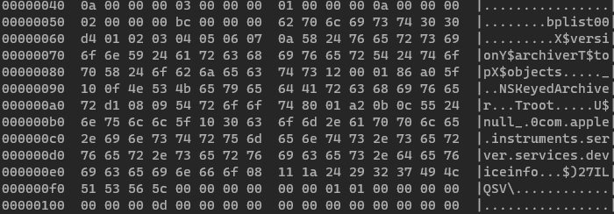

auxiliary中包含：请求的channel，com.apple.instruments.server.services.deviceinfo

**注意**：**不同的方法或者channel请求，此处可能不同**；

1. selector

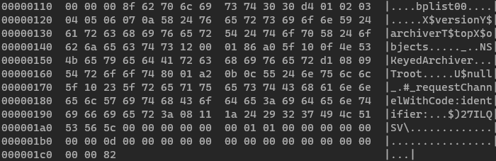

selector 方法为：_requestChannelWithCode:identifier: